
单向阀接头系列

本产品采用高分子材料制成，结构紧凑、泄露小、质量优，并且产品的种类齐全、安装方便，广泛适用于各种高压小流量集成化程度高的液压系统中。

◆ 基本类型及规格
序  号 | 例图 | 产品名称 | 通劲（mm） | 耐压力
1 |  | Φ4单向阀  接头 | d1=2.5  d2=2.5 | 正向0.2  反向>7
2 | 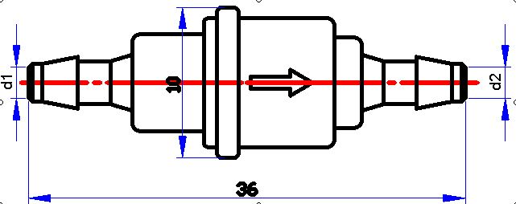 | Φ3单向阀  接头 | d1=2.0  d2=2.0 | 正向0.2  反向>7

单向阀接头系列

